Тема: Практическое занятие «Создание электронных презентаций PowerPoint , основные возможности программы»
Группа 36
Время занятия: 90 минут
Цель занятия:
сформировать знания и умения по теме
Задачи занятия:
Образовательная:
показать основные возможности работы в среде PowerPoint, работы с текстом, графикой, показать возможность применения ПП в профессиональной деятельности;
Развивающая:
развитие навыков самостоятельной работы, умения находить недостающую информацию.
Воспитательная:
прививать эстетические навыки в оформлении презентации
Тип урока: формирование и применение практических умений и навыков.
Формы работы на уроке: фронтальная работа, индивидуальная работа, межпредметная творческая работа.
Оборудование урока:
Интерактивная доска;
программное обеспечение PowerPoint, Интернет.
Ход урока
I. Сообщение темы урока и постановка целей занятия.
II. Обращение к опыту учащихся. (кто работал, кто участвовал в НПК колледжа…)
III. Объяснение нового материала
- Демонстрация возможностей на примере 2-х презентаций
- Совместная работа: педагог-учащийся-ПК (см Инструкцию)
Слайд титульный лист
Слайд дизайн
Слайд создание слайда
Слайд вставка текста
Слайд работа с текстом WordArt
Слайд вставка рисунка
Слайд вставка диаграммы
Слайд вставка таблицы
Слайд вставка фигуры
Слайд форматирование фигуры
Слайд настройка презентации
Слайд вставка звука
Слайд демонстрация
IV.
Самостоятельная работа: начало создания проекта-презентации.
Задание.
Создать презентацию-проект на основе данного материала (D:\Практ раб\ Для леса). Тема «Работа лесного хозяйства». Цель: изучить и применить встроенные возможности Power Point.
Рекомендации и требования к презентации:
- шаблон дизайна, разметки слайдов и оформление, анимацию и смену слайдов подобрать самостоятельно,
- слайды должны содержать графику, схемы и диаграммы, таблицы,
- обязательное использование объекта WordArt (хотя бы в одном слайде).
- переходы между слайдами – 3 секунда (возможен по щелчку мыши),

Общие баллы | Область | Замечания
60 | Содержание | Презентация включает:  - Название темы, проекта  - Основополагающий вопрос  - Цели , изложенные в презентации  - Раскрывается содержание информационного материала
15 | Графики и схемы | - Используемые графики, таблица, схемы, эффекты смены слайдов  - Материал изложен в доступной форме  - Слайды расположены в логическом порядке  - Стиль слайдов сохраняется во всей презентации
15 | Лексика | - Хорошо сформулированы фразы  2. Нет грамматических ошибок и опечаток
VI. Итог занятия – рефлексия.
Я знаю | Я умею | Я могу

2. Критерии оценки PowerPoint

Общие баллы | Область | Замечания
60 | Содержание | Презентация включает:  - Название темы , проекта  - Основополагающий вопрос  - Цели , изложенные в презентации  - Раскрывается содержание информационного материала
15 | Графики и схемы | - Используемые графики, таблица, схемы, эффекты смены слайдов  - Материал изложен в доступной форме  - Слайды расположены в логическом порядке  - Стиль слайдов сохраняется во всей презентации
15 | Лексика | - Хорошо сформулированы фразы  2. Нет грамматических ошибок и опечаток
Отметка
0-1 | 2 | 3 | 4 | 5 | 6 | 7 | 8 | 9 | 10
0 | 1-10 | 11-20 | 21-30 | 31-40 | 41-50 | 51-60 | 61-70 | 71-80 | 81-90

Инструкция
Тема. Создание электронных презентаций PowerPoint
Задание.
Создать презентацию-проект на основе данного материала (в специальную папку помещаются тематические сайты с необходимой для создания презентации информацией).
Тема «Работа лесного хозяйства».
Цель: изучить и применить встроенные возможности Power Point.
Дизайн | Закладка Дизайн- Все темы
Создание  слайда | Закладка Главная- Создать слайд
Вставка текста, работа с текстом WordArt | Закладка Вставка- Надпись или WordArt
Вставка  рисунка | Закладка Вставка- рисунок
Вставка диаграммы | Закладка Вставка- диаграмма
Вставка  таблицы | Закладка Вставка- таблица
вставка фигуры | Закладка Вставка- фигуры
форматирование фигуры | Фигура активна- закладка Формат
настройка анимации | закладка Анимация | 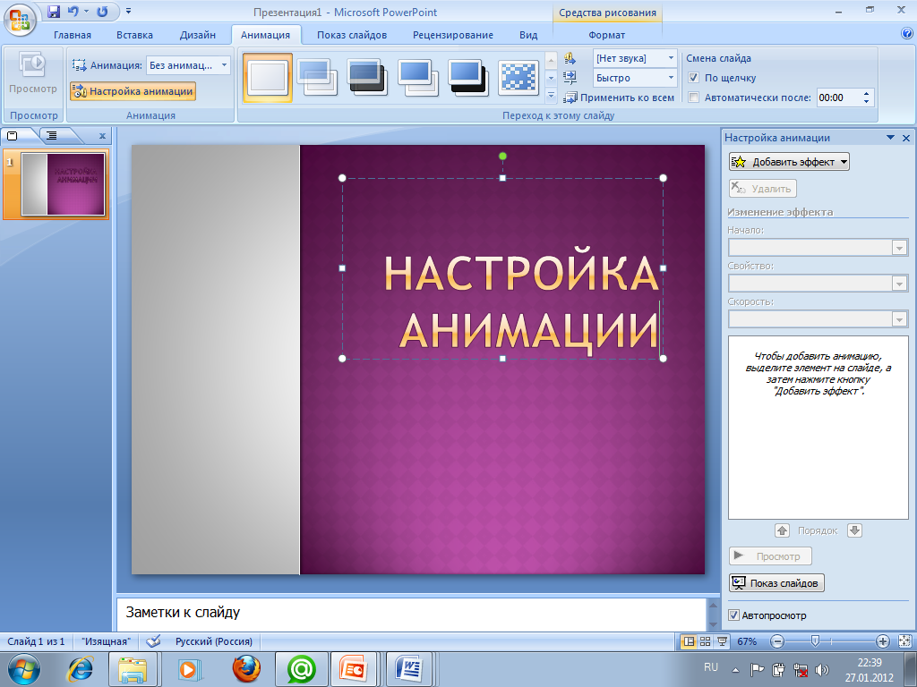
вставка звука | Закладка Вставка- звук
демонстрация | Закладка  Показ слайдов
Рекомендации и требования к презентации:
- шаблон дизайна, разметки слайдов и оформление, анимацию и смену слайдов подобрать самостоятельно,
- слайды должны содержать графику, схемы и диаграммы, таблицы,
- обязательное использование объекта WordArt (хотя бы в одном слайде).
- настроить по времени переходы между слайдами.
Общие баллы | Область | Замечания
60 | Содержание | Презентация включает:  - Название темы , проекта  - Основополагающий вопрос  - Цели , изложенные в презентации  - Раскрывается содержание информационного материала
15 | Графики и схемы | - Используемые графики, таблица, схемы, эффекты смены слайдов  - Материал изложен в доступной форме  - Слайды расположены в логическом порядке  - Стиль слайдов сохраняется во всей презентации
15 | Лексика | - Хорошо сформулированы фразы  2. Нет грамматических ошибок и опечаток
Отметка
0-1 | 2 | 3 | 4 | 5 | 6 | 7 | 8 | 9 | 10
0 | 1-10 | 11-20 | 21-30 | 31-40 | 41-50 | 51-60 | 61-70 | 71-80 | 81-90

